**Documento para la entrega del proyecto de investigación**

**Bitácora 7**



**Proyecto Enjambre -**

**FOCIEP Norte de Santander**

**Mes____de 2015**

**REPRODUCCION DEL ARBOL PACHIRA PULCHRA EN EL MUNICIPIO DE PAMPLONITA**.

**PACHIRA PULCHRA**

**Investigadores:**

**TORRES GELVES MARLY KATHERINE**

**VILLAMIZAR CONTRERAS LHEIDER ADRIAN**

**RODRIGUEZ PORTILLA ANYELA PAOLA**

**RICO BOHORQUES JONATHAN ENRIQUE**

**PEREZ PAEZ ANY YANETH**

**MENDOZA ANGARITA YURLEY FABIANA**

**MANTILLA VILLAMIZAR ANA YESENIA**

**JAIMES SANDOVAL DIANA ALEJANDRA**

**GARCIA PEREIRA ANGIE MAYLIN**

**CARVAJAL MENDOZA DARLY DAYANA**

**CAÑAS GALVIZ YULY ANDREA**

**CACERES MONTAÑEZ LUISA FERNANDA**

**Co Investigadores:**

**Javier armando leal parada**

**(*Formato fuente: solo mayúsculas al inicio de cada palabra, Arial 10, centrado)***

**Institucion Educativa Nuestra Señora Del Pilar Municipio De Pamplonita**

**(*Formato fuente: solo mayúsculas al inicio de cada palabra, Arial 12, centrado)***

**2. CONTENIDO DEL DOCUMENTO**

* **Resumen**: El árbol del pachira pulchra, ejemplar endémico del municipio de pamplonita viene siendo amenazado por procesos de deforestación y acciones antrópicas en general, por tal motivo la institución educativa nuestra señora del pilar atraves del grupo de investigación del árbol pachira pulchra plantea la necesidad de preservar dicha especie caracterizada como símbolo del PRAE institucional. Todo el proceso se desarrolla por medio de la trayectoria , con tres actividades o etapas a desarrollar ; cada uno de estas etapas tiene una finalidad la cual facilita la implementación de soluciones para evitar la desaparición en el contexto del municipio de pamplonita.

**Introducción** De acuerdo a los estudios realizados por la Universidad de Pamplona y por el seguimiento que la Institución Educativa nuestra señora del pilar de Pamplonita ha realizado a través del PRAE , se determina una propuesta que nos permita socializar, promover y poner en marcha una estrategia pedagógica Ambiental en el componente Natural en la conservación, protección y reproducción principalmente de la especie amenazada del árbol PACHIRA PULCHRA conocido en la zona como: barbatusco, motoso,lanoso o yuco por su parecido a la mata de yuca.

El PACIHIRA PULCHRA, árbol que solo se encuentra en el Dto. Norte de Santander en el Municipio de Pamplonita en los márgenes del río que lleva su mismo nombre y en el municipio de la Playa de Belén área natural los estoraques. Esto conlleva a que la Institución Educativa promueva en su comunidad una cultura ambiental en la conservación de dicho árbol y que sea un símbolo en el PRAE.

La consolidación de la propuesta consiste en recolectar el material semilla y ubicarlo en germinadores facilitando la propagación de las plántulas que luego serán trasplantadas a bolsas plásticas especiales para se crecimiento.

Es de saber que en el seguimiento realizado el árbol tiene un periodo de fructificación de 24 meses es decir dos años para lograr sus semillas y su crecimiento es muy lento. Luego de estar en las bolsas plásticas que debe ser un periodo mínimo de 15 meses tiene que ubicarse en sitio definitivo, escogiendo áreas con parches de vegetación natural poco perturbadas y donde fluyan corrientes de agua o nacientes que permitan su normal crecimiento.

Como es una especie amenazada la Comunidad Educativa debe aunar esfuerzos para iniciar el proceso de reproducción, conservación y protección del PACHIRA PULCHRA y su ubicación en zonas donde se pueda establecer sin que sea amenazada por la tala y las quemas.

A través del proyecto del grupo de investigación pachira pulchra orientado en los procesos de enjambre estamos contribuyendo a mejorar la condiciones ambientales en el Municipio ya que estamos colaborando con la protección de otras especies naturales que posiblemente están en vía de extinción a la vez se protege los colchones y nacientes de agua que son de vital importancia para los ecosistemas y su normal interacción.

* **Conformación del grupo de investigación:**

1. **Los estudiantes del grupo de investigación del pachira pulchra actualmente cursan el grado decimo , ya que con ellos se a realizado un trabajo desde el grado octavo y noveno. A continuación describimos los nombres y sus edades:**

NOMBRES: EDAD:

* 1. LUISA FERNADA CACERES MONTAÑEZ 16 AÑOS
  2. ANGIE MAYLIN GARCIA PEREIRA 16 AÑOS
  3. ANA YESENIA MANTILLA LUNA 16 AÑOS
  4. YULI ANDREA CAÑAS GALVIZ 16 AÑOS
  5. DARLY DAYANA CARVAJAL MENDOZA 17 AÑOS
  6. DIANA ALEJANDRA JAIMES SANDOVAL 16 AÑOS
  7. YURLEY FABIANA MENDOZA ANGARITELA 16 AÑOS
  8. ANY YANETH PEREZ PAEZ 16 AÑOS
  9. JONATHAN ENRIQUE RICO BOHORQUEZ 17 AÑOS
  10. ANYELA PAOLA RODRIGUEZ PORTILLA 17 AÑOS
  11. MARLY KATERINE TORRES GELVEZ 17 AÑOS

12. LHEIDER ADRIAN VILLAMIZAR CONTRERAS 16 AÑOS

* **La pregunta como punto de partida:**
* ¿COMO PRESERVAR EL ARBOL PACHIRA PULCHRA EL MUNICIPIO DE PAMPLONITA?

**El problema de investigación:** de la especie arbórea pachira pulchra, solo existen doce ejemplares en el mundo y estos se encuentran en la margen izquierda del rio pamplonita, cerca a la población del mismo nombre. la evidente de su extinción debido a los procesos de deforestación, sobre pastoreo y acciones antrópicas en general, aunado a factores de orden natural ponen en grave peligro su existencia por lo que se hace necesario la implementación de soluciones para evitar su desaparició

**Distribución Geográfica**: vía a Cúcuta y en la provincia de Pamplona en el Municipio de Pamplonita, en los márgenes del río de su mismo nombre cerca a la entrada del pueblo se encuentran varios especímenes de los cuales se detectaron 20 arboles entre jóvenes y adultos.

**Ecología**: Crece en zonas de vida Subandina, actualmente restringido a laderas pendientes y pronunciadas en margen del rio Pamplonita, done el suelo es difícil para cultivos por lo tanto es dedicado a la cría y pastoreo de ganado caprino y ovino lo cual hace difícil su reproducción ya que dichos animales lo pastean. Este árbol crece en laderas pronunciadas y rocosas.

**2. SEGUNDA PARTE DEL CONTENIDO**

* **Trayectoria de la Indagación:**

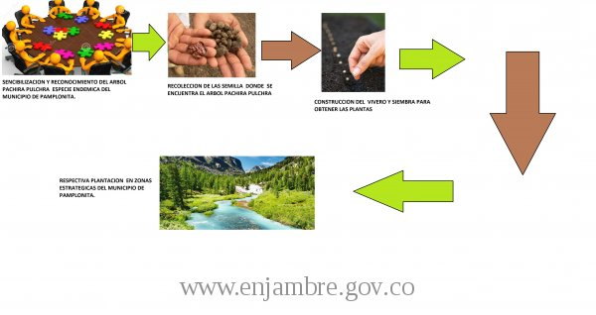

Con el apoyo logístico y económico del proyecto enjambre se da inicio a la trayectoria en la primera etapa sobre el conocimiento que tienen los estudiantes de INSPILAR sobre el árbol pachira pulchra por medio de un encuesta.

**PROYECTO ENJAMBRE**

**PACHIRA PULCHRA**

**ENCUESTA A ESTUDIANTES INSPILAR**

**NOMBRE: __________________________________________ GRADO: ______**

**OBJETIVO: Recoger información sobre el conocimiento que poseen los estudiantes INSPILAR acerca del árbol PACHIRA PULCHRA.**

**I. Marque sola una respuesta; afirmativa o negativa sobre el conocimiento que posee de árbol.**

**01. Conoce el árbol PACHIRA PULCHRA, (BARBATUSCO).**

**Si ___ No ___**

**02. Conoce otros nombres que reciba el árbol PACHIRA PULCHRA**

**Si ___ No ___**

**CUÁL _____________________________**

**03. ¿Considera que es el árbol pachira pulchra importante para el ecosistema del municipio de Pamplonita?**

**Si ___ No ___**

**Por qué ____________________________**

**04. ¿Cree usted que esta especie está en peligro de extinción?**

**Si ___ No ___**

**Por qué ____________________________**

**05. ¿Ha tenido la oportunidad de sembrar un árbol de PACHIRA PULCHRA?**

**Si ___ No ___**

**Dónde _____________________________**

**06. El PACHIRA PULCHRA es considerada como una especie de la flora en:**

**a. Peligro de Extinción**

**b. Abundante en el Territorio Nacional**

**c. Especie Endémica (propia de la región)**

**d. La a. y la c. Son correctas**

**Dicha encuesta fue aplicada desde tercero primaria hasta undécimo grado de la Institución Educativa Nuestra Señora del Pilar y los resultados fueron los siguientes:**

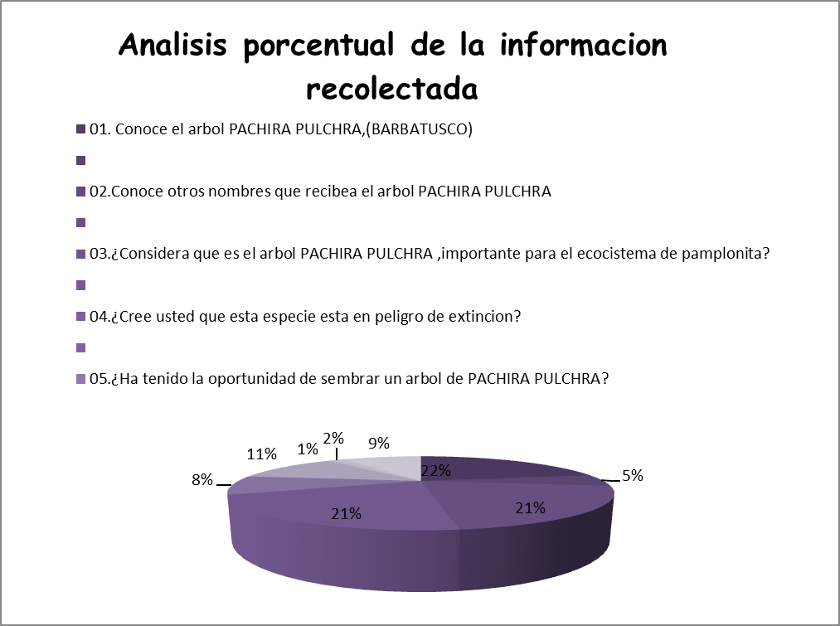

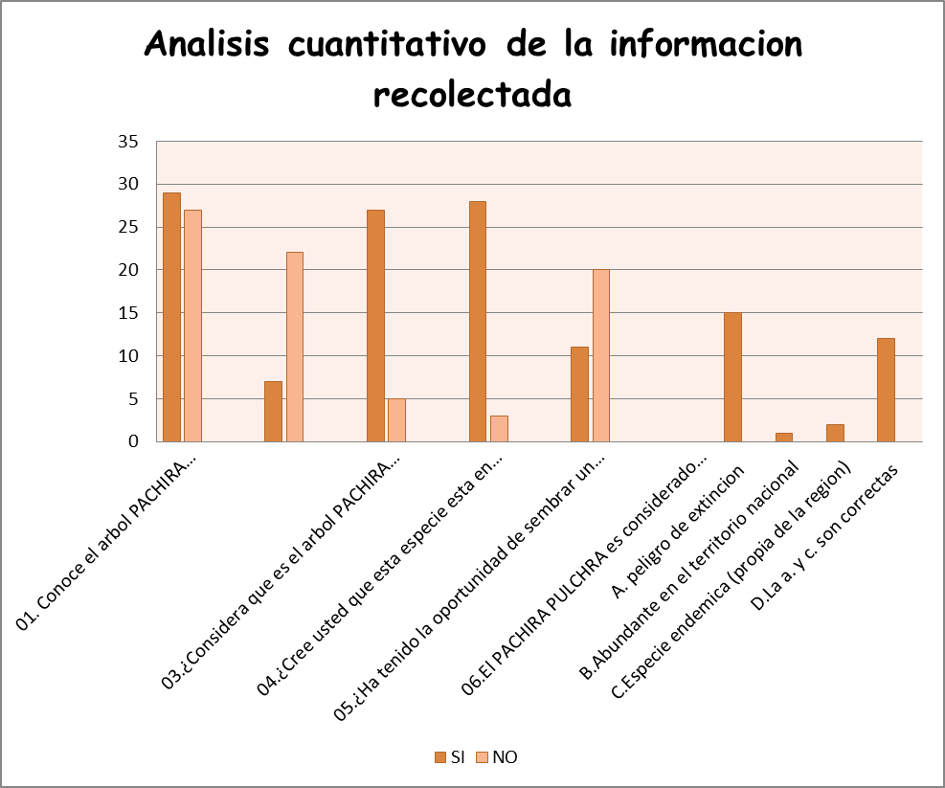

* **Recorrido de las trayectorias de indagación:**

La trayectoria posee tres etapas:

1. Sensibilización y conocimiento del árbol pachira pulchra por parte de los estudiantes del grado tercero a undécimo INSPILAR. En esta etapa se pudo evidenciar que el 22% de los estudiantes encuestados conocen el pachira pulchra ya que esta pregunta es clave para poder responder las cinco preguntas restantes.

* **Reflexión/Análisis de resultados:** el trabajo que se viene realizando con el grupo de investigación a despertado el interés y la motivación por los demás estudiantes y docentes de la institución educativa quienes de una u/o otra forma han colaborado con el proceso de sensibilización y conocimiento del árbol; donde algunos profesores de las áreas de español, matemáticas, informática, sociales, ciencias naturales han desempeñado un papel importante para el desarrollo del proceso de investigación, como graficas del árbol composiciones poéticas, análisis de las diferentes partes del árbol, manejo de las tic para toda la documentación escrita y el desarrollo de las diferentes graficas y fotografías las cuales evidencian el trabajo en equipo. Como estudiantes nos sentimos motivados por el desarrollo de los procesos académicos de enseñanza-aprendizaje.

**Consideramos que para el desarrollo de todo este proceso es necesario contar con el tiempo suficiente para el logro de los objetivos propuestos.**

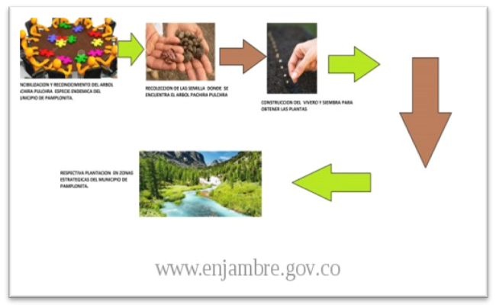

* **Conclusiones**:

**Con este proyecto se pretende contribuir con la preservación del árbol pachira pulchra en los ecosistemas en el municipio de pamplonita. con la puesta en marcha de la trayectoria de investigación surgen nuevas preguntas que nos permiten evaluar todo el proceso, ya que es un proyecto a largo plazo porque para observar un arbol en su pleno desarrollo se necesita como mínimo cincuenta años, pero sentimos la satisfacción de contribuir a que esta especie endémica no desaparezca del entorno natural del municipio de pamplonita.**

* **Bibliografía:**

**irsanm@unipamplona.edu.co**

* **Agradecimientos.**

**Le agradecemos al proyecto enjambre por su colaboración tanto logística y económica.**

**A la ingeniera DIANA por su colaboración en la realización de cada una de la bitácoras del proyecto de investigación.**

**.**